第四章 逆变电路

# 电压型逆变电路中反馈二极管的作用是什么？为什么电流型逆变电路中没有反馈二极管? 2017专B

在电压型逆变电路中，为了给交流侧向直流侧反馈的无功能量提供通道，逆变桥各臂都并联了反馈二极管【4分】。

在电流型逆变电路中，因为反馈无功能量时直流电流并不反向，因此没有反馈二极管。【4分】

# 画出单相半桥电压型逆变电路的工作波形图，结合电路图其说明的工作原理。

V1和V2栅极信号在一周期内各半周正偏、半周反偏，两者互补，输出电压uo为矩形波，幅值为Um=Ud/2。V1或V2通时，io和uo同方向，直流侧向负载提供能量；VD1或VD2通时，io和uo反向，电感中贮能向直流侧反馈。VD1、VD2称为反馈二极管,它又起着使负载电流连续的作用，又称续流二极管。（4分）

（波形4分）



# 简述单相电压型逆变电路的工作原理，并绘制输出电压Uo和电流io的波形。2013A

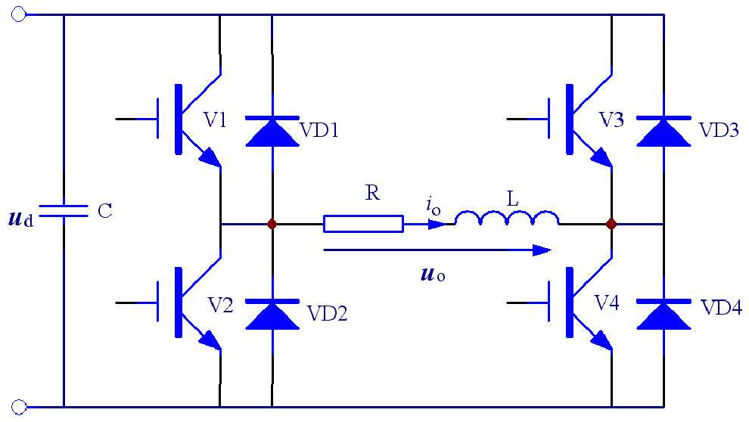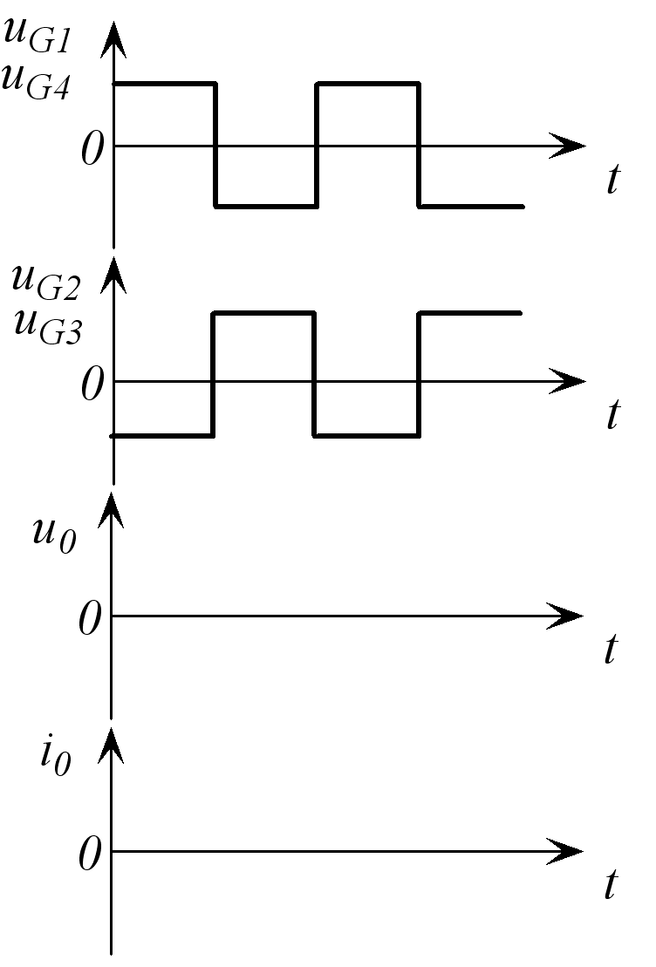

图4

桥臂1和4作为一对，桥臂2和3作为一对，成对的两个桥臂同时导通，两对交替各导通半个周期。当1和4导通时，输出电压*u*o为矩形波，；当2和3导通时，输出电压*u*o为矩形波，。【6分】波形图【4分】

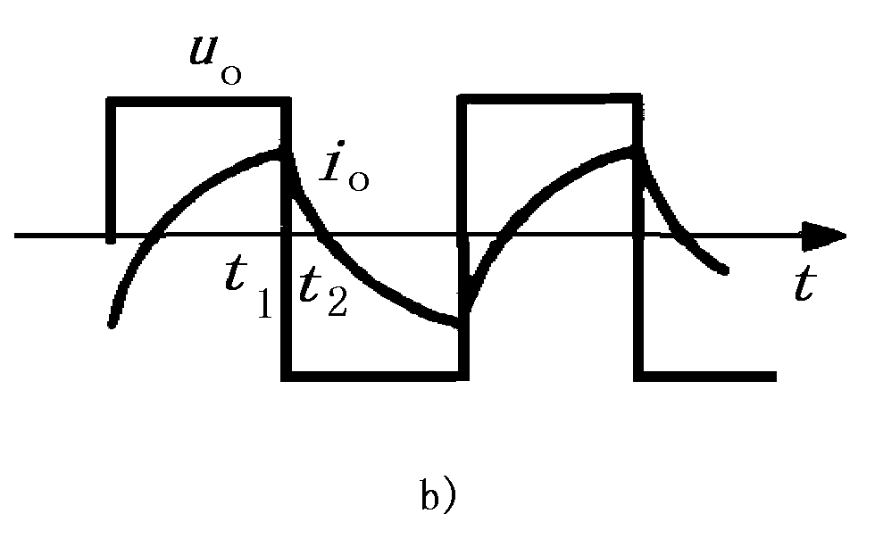

# 如图1所示三相电压型逆变电路，解释其基本工作方式——180°导电方式，并画出和波形。2021A

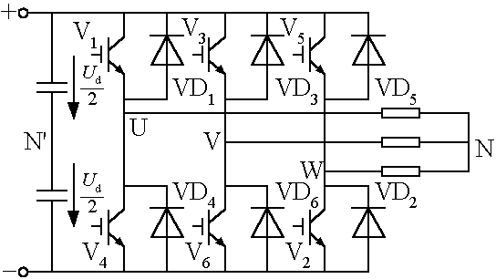

180°导电方式：每桥臂导电180°，同一相上下两臂交替导电，各相开始导电的角度差120 °。任一瞬间有三个桥臂同时导通。每次换流都是在同一相上下两臂之间进行，也称为纵向换流。【4分】

波形【4分】

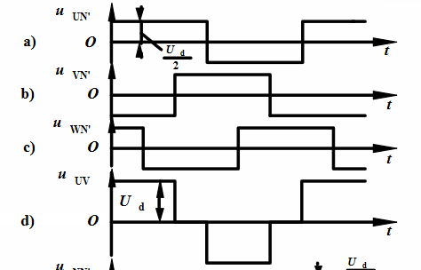

图4

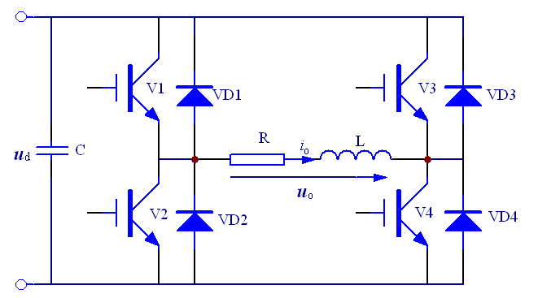

# 与电压型逆变电路相比，电流型逆变电路具有哪些特点？2016B

答：电流型逆变电路：直流侧串大电感，电流基本无脉动，相当于电流源；直流侧电感起缓冲无功能量的作用，不必给开关器件反并联二极管；交流输出电流为矩形波。

电压型逆变电路：直流侧为电压源或并联大电容，直流侧电压基本无脉动；由于直流电压源的钳位作用，输出电压为矩形波，输出电流因负载阻抗不同而不同；阻感负载时需提供无功功率，为了给交流侧向直流侧反馈的无功能量提供通道，逆变桥各臂并联反馈二极管。

# 简述负载换流工作过程及要求2020A

负载换流：由负载提供换流电压的换流方式。t1~t2时VT1和VT4稳定导通阶段，iｏ=Id，t2时触发VT2和VT3开通，进入换流阶段，此时负载上的电压左正右负，作为反压加在VT1和VT4上，使得其关断。【4分】

要求：整个负载工作在接近并联谐振状态而略呈容性，使得负载电流的相位超前于负载电压。【2分】

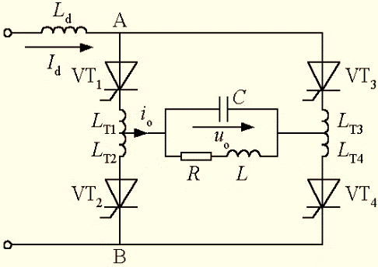

# 试举2个例子，说明多重化技术的原理及特点2019A

1）整流电路：按照一定的规律将两个或更多的相同结构的整流电路进行组合得到多重化整流电路。例如移相30度构成的串联2重联结电路，整流变压器二次绕组分别采用星形和三角形接法构成相位相差30度、大小相等的两组电压。该电路为12脉波整流电路。采用多重联结的方法可以提高装置的功率，可使输入电流谐波大幅减小，从而在一定程度上提高功率因数。【5分】

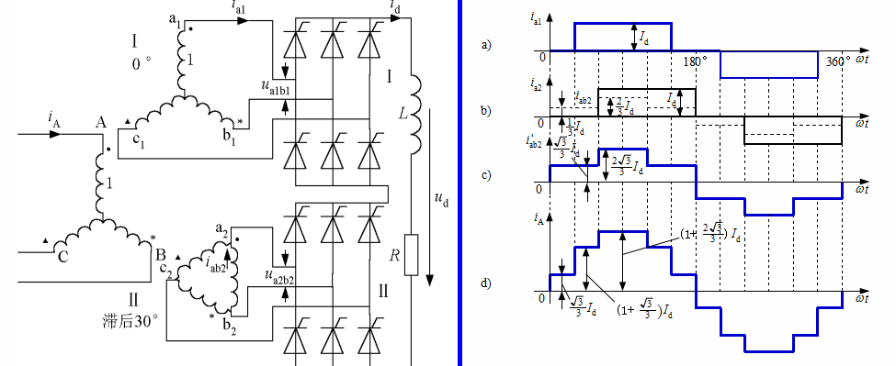

逆变电路：电压型、电流型都可多重化，以电压型为例。单相电压型二重逆变电路由两个单相全桥逆变电路组成，输出通过变压器T1和T2串联起来。两个单相的输出u1和u2都是导通180°的矩形波。u1和u2相位错开60°,其中的3次谐波就错开了 3×60°=180°。3次谐波互相抵消，总输出电压中不含3k次谐波，同时可以提高装置的功率。【5分】

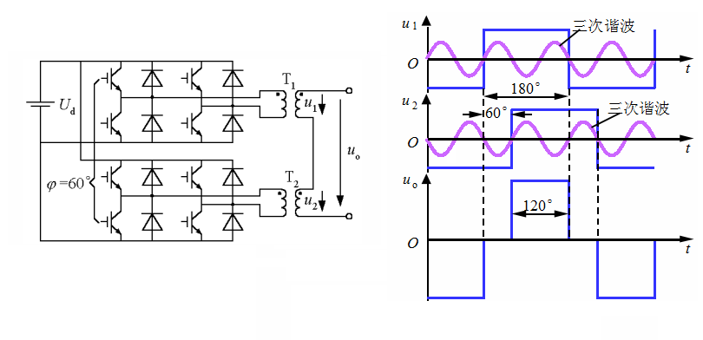

# 结合题图4所示逆变电路，其中负载为阻感性负载RL；（1）说明此逆变电路的类型；（2）说明电容C的作用；（3）电路的工作原理。（7分）2013B

# 

解：（1）由于电源回路中有电感Ld，当电感值较大时，电流Id保持恒定。因此，此逆变电路为电流型逆变电路。【2分】

（2）电容C的作用是为晶闸管VT1-4提供换流电压，是电路中不可缺少的元件。电容与负载的并联电路整体上应该略呈容性。【4分】

（3）电路的工作原理是：

电路上电后，同时触发VT1和VT4，则VT1和VT4导通；电流Id为负载供电，在电感L的作用下，负载电流徐徐增加；电流Id同时为电容C充电，建立换相电压。此时VT1和VT4导通，VT3和VT2上承受电容上的正向电压；如果同时触发VT3和VT2，则VT3和VT2导通对C反向充电。VT3和VT2导通后，VT1和VT4承受电容上的反向电压而关断，实现换相。【7分】

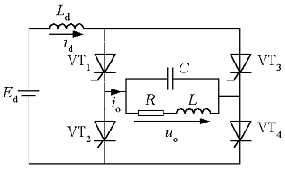

图4

第五章 斩波电路

# 根据对输出电压平均值进行控制的方法不同，直流斩波电路可有哪三种控制方式？并简述其控制原理。2019A

（1）第一种调制方式为：保持开关周期不变，改变开关导通时间ton称为脉宽调制。简称“PWM”调制。【3分】

（2）第二种调制方式为：保持开关导通时间ton不变，改变开关周期，称为频率调制。简称为“PFM”调制。【3分】

（3）第三种调制方式为：同时改变周期T与导通时间ton。使占空比改变，称为混合调制。【2分】

# 为什么要构建多相多重斩波电路？2020A

答：多相多重斩波电路因在电源与负载间接入了多个结构相同的基本斩波电路，使得输入电源电流和输出负载电流的脉动次数增加、脉动幅度减少，对输入和输出电流滤波更容易，滤波电感减小（4分）。此外，多相多重斩波电路还具有备用功能，各斩波单元之间互为备用，总体可靠性提高（4分）。

# 结合图2简述直流可逆斩波电路的工作原理。2013A



(a) (b)

图2

V1和VD1构成降压斩波电路，电动机为电动运行，工作于第1象限。【3分】

V2和VD2构成升压斩波电路，电动机作再生制动运行，工作于第2象限。【3分】

一个周期内交替地作为降压斩波电路和升压斩波电路工作。【2分】

第六章 AC-AC

# 作出单相交-交变流电路的工作原理图，并说明电路的工作原理。2019A

交交变频电路由P组和N组反并联的晶闸管相控整流电路构成。P组工作时，负载电流io为正， N组工作时，io为负。两组变流器按一定的频率交替工作，负载就得到该频率的交流电。【4分】

改变两组变流器的切换频率，就可以改变输出频率。改变变流电路工作时的控制角α，就可以改变交流输出电压的幅值。把电网频率的交流电直接变换成可调频率的交流电的变流电路，没有中间直流环节，属于直接变频电路。【4分】

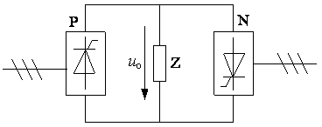

单相交-交变流电路工作原理图

# 在图1所示单相交-交变频电路中，如何使输出电压接近正弦波？通过什么改变输出频率？通过什么改变交流输出电压的幅值？2016B

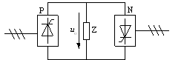

图1

按照正弦规律对触发延迟角α进行调制以使得输出电压接近正弦波。【2分】

通过改变两组变流器的切换频率以改变输出频率。【1.5分】

通过改变变流电路工作时的触发延迟角α以改变交流输出电压的幅值。【1.5分】

# 说明三相交-交变频电路如何采用直流偏置和交流偏置提高功率因数。2017B

三相交交变频电路中，各相输出的是相电压，而加在负载上的是线电压，如果在各相电压中叠加同样的直流分量或3倍于输出频率的谐波分量，它们都不会在线电压中反映出来，因而也加不到负载上，利用这一特性可以使输入功率因数得到改善并提高输出电压。2’

给各相的输出电压都叠加上同样的直流分量，控制角a将减小，但变频器输出线电压并不改变。梯形波输出控制方式。相当于给相电压中叠加了三次谐波，也称为交流偏置。使三组单相变频器的输出电压uAN’均为梯形波（也称准梯形波），梯形波的主要谐波成分是三次谐波，在线电压中，三次谐波相互抵消，结果线电压uAB仍为正弦波。电路工作在高输出电压区域（即梯形波的平顶区）时间增加，a角较小，因此输入功率因数可得到改善。可以使变频器的输出电压提高。 3’

# 在图1所示单相斩控式交流调压电路中，U1和Uo分别为输入交流和输出交流，RL为负载。请说明电路的基本工作原理，通过什么改变交流输出电压的幅值？并分析器件VD1-4、V1-4的作用。2016A

# 

# 图1

V1、V2、VD1、VD2构成一组双向可控开关，V13、V4、VD3、VD4构成另一双向可控开关。其基本原理与直流斩波相似，只是直流斩波的输入侧为直流电，而斩控交流调压电路输入的是正弦交流电。用V1、V2进行斩波控制，V3、V4进行续流控制，为续流提供通道。设占空比为a，则可以通过调节空比为a来调节输出电压幅度。

# 请说明交流调压电路和交流调功电路的定义，并指出各自负载的特征。2015A

答：交流调压电路是在电路的每个周波内对晶闸管开通相位进行控制，调节输出电压的有效值；主要用于灯光控制和异步电动机的软起动和调速；【2.5分】

交流调功电路是以交流电的周期为单位控制晶闸管的通断，改变通断的周期数和断态周期数的比，以调节输出功率的平均值，可用于电炉的温度控制等。【2.5分】

# 交交变频电路主要应用在什么场合？其最高输出频率（输出频率上限）一般取多少？为什么要限制最高输出频率？2012 A

答：交交变频电路主要用于大功率、低转速的三相交流电机调速系统中。【1分】

最高输出频率受限制，输出上限频率不高于电网频率的1/3~1/2。 【2分】

电压波形畸变及其导致的电流波形畸变和转矩脉动是限制输出频率提高的主要因素。【2分】

# 单相交流调压电路带阻感负载时移相范围是多少？为什么必须用宽脉冲触发？2020A

（1）带阻感负载时，α 的移相范围为~ 180（3分）。

（2）带电感性负载时，必须用宽脉冲触发，否则当α < 时会发生有一个晶闸管无法导通的现象，电流出现很大的直流分量，电路不能正常工作。（5分）

1. 外因过电压和内因过电压主要分别由于什么原因造成的？举出三种过电压保护措施。2019B

2. 在电力电子装置中，缓冲电路的作用是什么？说明图中缓冲电路中各元件的作用。2019A

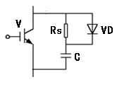

3. 外因过电压2020A

4. 内因过电压2020A

5. 缓冲电路2019